
การออกแบบหน่วยการเรียนรู้ตามแนวทางของ Backward Design

หน่วยการเรียนรู้ที่ ๒๗ เรื่อง มาตรา ก กา
รหัส-ชื่อรายวิชา ท ๑๑๑ กลุ่มสาระการเรียนรู้ภาษาไทย
ชั้นประถมศึกษาปีที่ ๑ ภาคเรียนที่ ๒ เวลาเรียน ๔ ชั่วโมง
ผู้สอน.................................................................โรงเรียน........................................................

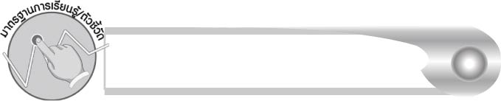
มาตรฐานการเรียนรู้/ตัวชี้วัด

มาตรฐานการเรียนรู้
มาตรฐาน ท ๑.๑ ใช้กระบวนการอ่านสร้างความรู้และความคิดเพื่อนำไปใช้ตัดสินใจแก้ปัญหาในการดำเนินชีวิต และมีนิสัยรักการอ่าน
ตัวชี้วัด
ท ๑.๑ ป. ๑/๑ อ่านออกเสียงคำ คำคล้องจอง และข้อความสั้น ๆ
ท ๑.๑ ป. ๑/๒ บอกความหมายของคำและข้อความที่อ่าน
มาตรฐานการเรียนรู้
มาตรฐาน ท ๒.๑ ใช้กระบวนการเขียนเขียนสื่อสาร เขียนเรียงความ ย่อความ และเขียนเรื่องราวในรูปแบบต่าง ๆ เขียนรายงานข้อมูลสารสนเทศและรายงานการศึกษาค้นคว้าอย่างมีประสิทธิภาพ
ตัวชี้วัด
ท ๒.๑ ป. ๑/๑ คัดลายมือตัวบรรจงเต็มบรรทัด
ท ๒.๑ ป. ๑/๒ เขียนสื่อสารด้วยคำและประโยคง่าย ๆ
มาตรฐานการเรียนรู้
มาตรฐาน ท ๔.๑ เข้าใจธรรมชาติของภาษาและหลักภาษาไทย การเปลี่ยนแปลงของภาษาและพลังของภาษา ภูมิปัญญาทางภาษา และรักษาภาษาไทยไว้เป็นสมบัติของชาติ
ตัวชี้วัด
ท ๔.๑ ป. ๑/๒ เขียนสะกดคำและบอกความหมายของคำ

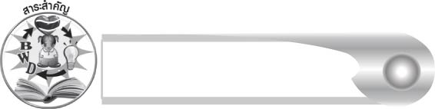
สาระสำคัญ

คำที่ไม่มีตัวสะกดทุกคำจัดเป็นคำในมาตรา ก กา

ความเข้าใจที่คงทน (Enduring Understanding )

นักเรียนสามารถสรุปได้ว่า คำที่ไม่มีตัวสะกดทุกคำจัดเป็นคำในมาตรา ก กา
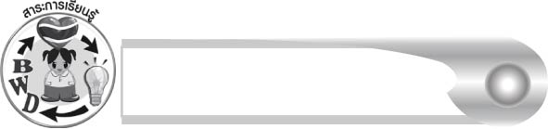
สาระการเรียนรู้

มาตรา ก กา


สมรรถนะสำคัญของผู้เรียน

๑. ความสามารถในการสื่อสาร
- ทักษะการอ่าน
- ทักษะการเขียน
- ทักษะการฟัง การดู และการพูด
๒. ความสามารถในการคิด
- การจำแนก
- การสังเคราะห์
- การจัดระบบความคิดเป็นแผนภาพ
- การประยุกต์/การปรับปรุง
- การสรุปความรู้
๓. ความสามารถในการแก้ปัญหา
๔. ความสามารถในการใช้ทักษะชีวิต


คุณลักษณะอันพึงประสงค์

ใฝ่เรียนรู้
ตัวชี้วัดที่ ๔.๑ ตั้งใจ เพียรพยายามในการเรียนและเข้าร่วมกิจกรรมการเรียนรู้
มุ่งมั่นในการทำงาน
ตัวชี้วัดที่ ๖.๑ ตั้งใจและรับผิดชอบในการปฏิบัติหน้าที่การงาน
ตัวชี้วัดที่ ๖.๒ ทำงานด้วยความเพียรพยายามและอดทนเพื่อให้งานสำเร็จ
ตามเป้าหมาย
รักความเป็นไทย
ตัวชี้วัดที่ ๗.๒ เห็นคุณค่าและใช้ภาษาไทยในการสื่อสารได้อย่างถูกต้อง
เหมาะสม

ชิ้นงานหรือภาระงาน (หลักฐาน ร่องรอยแสดงความรู้)

๑. กิจกรรมการอ่านออกเสียงคำในมาตรา ก กา
๒. ใบงานเรื่อง การคัดลายมือคำในมาตรา ก กา
๓. ใบงานเรื่อง การเขียนสะกดคำและบอกความหมายของคำในมาตรา ก กา
๔. แผนภาพความคิดสรุปความรู้เรื่อง มาตรา ก กา

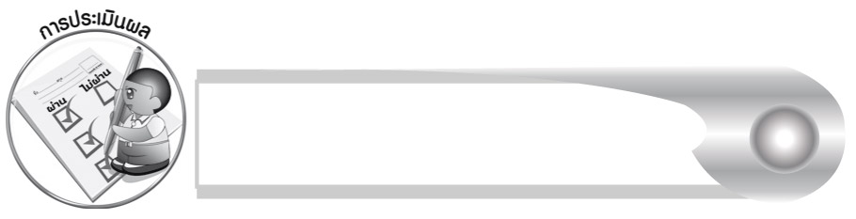
การประเมินผล

กิจกรรมการอ่านออกเสียงคำในมาตรา ก กา
ระดับคะแนน  เกณฑ์การประเมิน | ๔ | ๓ | ๒ | ๑
การอ่านออกเสียงคำในมาตรา ก กา | อ่านออกเสียงคำในมาตรา ก กา  ทุกคำได้ถูกต้องคล่องแคล่วและสามารถอ่านนำผู้อื่นได้ | อ่านออกเสียงคำในมาตรา ก กา ได้ถูกต้องเกือบทุกคำและสามารถแก้ไขคำที่อ่านผิดได้ ด้วยตนเอง | อ่านออกเสียงคำในมาตรา ก กา ได้ถูกต้องเป็นส่วนใหญ่และเมื่อมีผู้แนะนำคำที่อ่านผิด ก็สามารถแก้ไข ตามได้ | อ่านออกเสียงคำในมาตรา ก กา ได้ถูกต้องบางคำนอกนั้นต้องมีผู้อ่านนำ จึงสามารถ อ่านตามได้

ใบงานที่ ๕๕ เรื่อง การคัดลายมือคำในมาตรา ก กา
ระดับคะแนน  เกณฑ์การประเมิน | ๔ | ๓ | ๒ | ๑
การคัดลายมือคำในมาตรา ก กา | คัดลายมือได้ถูกต้องสวยงามสะอาดและ เป็นระเบียบทุกคำ | คัดลายมือได้ถูกต้องสวยงามและสะอาด มีเพียงบางจุดเท่านั้น ที่ลากเส้น  ไม่เรียบร้อย | คัดลายมือได้ถูกต้องและสะอาดแต่ยังบังคับมือลากเส้นได้ไม่ดีนัก เส้นไม่เรียบเสมอกัน | คัดลายมือครบ  ทุกคำแต่มีรอยลบหลายแห่งและยังบังคับมือลากเส้นได้ไม่ดี

ใบงานที่ ๕๖ เรื่อง การเขียนสะกดคำและบอกความหมายของคำในมาตรา ก กา
ระดับคะแนน  เกณฑ์การประเมิน | ๔ | ๓ | ๒ | ๑
การเขียนสะกดคำ | เขียนสะกดคำจากภาพด้วยตนเองได้ถูกต้องทุกคำและสามารถแนะนำผู้อื่นให้เขียนได้ | เขียนสะกดคำจากภาพด้วยตนเองได้ถูกต้องเกือบทุกคำ และสามารถแก้ไขคำที่เขียนผิด ด้วยตนเองได้ | เขียนสะกดคำจากภาพด้วยตนเองได้ถูกต้องบางคำ เมื่อมีผู้แนะนำ คำที่เขียนผิด ก็สามารถแก้ไขตามได้ | เขียนสะกดคำ จากภาพ ตามที่มีผู้แนะนำได้ถูกต้อง
การบอกความหมายของคำ | บอกความหมายของคำด้วยตนเองได้ถูกต้องทุกคำในทันที | บอกความหมายของคำด้วยตนเองได้ถูกต้อง เกือบทุกคำ ส่วนคำที่ยัง บอกไม่ได้หรือบอกไม่ถูกต้องสามารถบอกได้ด้วยตนเอง ในเวลาต่อมา | บอกความหมายของคำด้วยตนเองได้ถูกต้องบางคำส่วนคำที่ยัง  บอกไม่ได้หรือ  บอกไม่ถูกต้อง  ต้องมีผู้แนะนำ จึงบอกความหมายได้ | ไม่สามารถ บอกความหมายได้ด้วยตนเอง ต้องมีผู้แนะนำ จึงบอกความหมายได้

การประเมินผลคุณลักษณะอันพึงประสงค์
ใฝ่เรียนรู้
ตัวชี้วัดที่ ๔.๑ ตั้งใจ เพียรพยายามในการเรียนและเข้าร่วมกิจกรรมการเรียนรู้
พฤติกรรมบ่งชี้ | ดีเยี่ยม (๓) | ดี (๒) | ผ่าน (๑) | ไม่ผ่าน (๐)
๔.๑.๑ ตั้งใจเรียน  ๔.๑.๒ เอาใจใส่และมี  ความเพียรพยายาม  ในการเรียนรู้  ๔.๑.๓ สนใจเข้าร่วม  กิจกรรมการเรียนรู้  ต่าง ๆ | ตั้งใจเรียน เอาใจใส่ และมีความ เพียรพยายาม ในการเรียนรู้ เข้าร่วมกิจกรรม การเรียนรู้ต่าง ๆ | ตั้งใจเรียน  เอาใจใส่ และมีความเพียร-พยายาม ในการเรียน | ตั้งใจ เอาใจใส่  ในการเรียน | ไม่ตั้งใจเรียน

มุ่งมั่นในการทำงาน
ตัวชี้วัดที่ ๖.๑ ตั้งใจและรับผิดชอบในการปฏิบัติหน้าที่การงาน
พฤติกรรมบ่งชี้ | ดีเยี่ยม (๓) | ดี (๒) | ผ่าน (๑) | ไม่ผ่าน (๐)
๖.๑.๑ เอาใจใส่ต่อการ  ปฏิบัติหน้าที่  ที่ได้รับมอบหมาย  ๖.๑.๒ ตั้งใจและรับผิดชอบ  ในการทำงาน  ให้สำเร็จ  ๖.๑.๓ ปรับปรุงและ  พัฒนาการทำงาน  ด้วยตนเอง | ตั้งใจและรับผิดชอบในการปฏิบัติหน้าที่ที่ได้รับมอบหมายให้สำเร็จ มีการปรับปรุงการทำงานให้ดีขึ้น | ตั้งใจและรับผิดชอบในการปฏิบัติหน้าที่ที่ได้รับมอบหมาย  ให้สำเร็จ | เอาใจใส่ต่อการปฏิบัติหน้าที่ที่ได้รับมอบหมาย | ไม่ตั้งใจปฏิบัติหน้าที่การงาน

ตัวชี้วัดที่ ๖.๒ ทำงานด้วยความเพียรพยายามและอดทนเพื่อให้งานสำเร็จตามเป้าหมาย
พฤติกรรมบ่งชี้ | ดีเยี่ยม (๓) | ดี (๒) | ผ่าน (๑) | ไม่ผ่าน (๐)
๖.๒.๑ ทุ่มเททำงาน อดทน  ไม่ย่อท้อต่อปัญหา  และอุปสรรค  ในการทำงาน  ๖.๒.๒ พยายามแก้ปัญหา  และอุปสรรค  ในการทำงาน  ให้สำเร็จ  ๖.๒.๓ ชื่นชมผลงานด้วย  ความภาคภูมิใจ | ทำงานด้วย ความขยัน อดทน พยายาม ให้งานสำเร็จ ตามเป้าหมาย ชื่นชมผลงาน ด้วยความภาคภูมิใจ | ทำงานด้วย ความขยัน พยายามให้งานสำเร็จ ตามเป้าหมาย | ทำงานด้วย ความขยัน เพื่อให้งานเสร็จ ตามที่ได้รับมอบหมาย | ไม่ขยัน อดทน ในการทำงาน

รักความเป็นไทย
ตัวชี้วัดที่ ๗.๒ เห็นคุณค่าและใช้ภาษาไทยในการสื่อสารได้อย่างถูกต้องเหมาะสม
พฤติกรรมบ่งชี้ | ดีเยี่ยม (๓) | ดี (๒) | ผ่าน (๑) | ไม่ผ่าน (๐)
๗.๒.๑ ใช้ภาษาไทยและ  เลขไทยในการ  สื่อสารได้อย่าง  ถูกต้องเหมาะสม  ๗.๒.๒ชักชวน แนะนำให้  ผู้อื่นเห็นคุณค่า  ของการใช้  ภาษาไทยที่ถูกต้อง | เป็นแบบอย่างที่ดีในการใช้ภาษาไทย เลขไทยในการสื่อสาร บอกให้ผู้อื่นใช้ภาษาไทยที่ถูกต้อง | ใช้ภาษาไทย เลขไทย ในการสื่อสาร บอกให้ผู้อื่น ใช้ภาษาไทย ที่ถูกต้อง | ใช้ภาษาไทยและเลขไทยในการสื่อสารได้ | ไม่สนใจ ใช้ภาษาไทย อย่างถูกต้อง


การจัดกิจกรรมการเรียนรู้

๑. ครูอ่านเรื่อง บ้านน่าอยู่ ให้นักเรียนฟัง แล้วร่วมกันสนทนาเกี่ยวกับเนื้อเรื่อง
๒. ครูติดบัตรคำจากเนื้อเรื่อง โดยเลือกคำที่ไม่มีตัวสะกดให้นักเรียนฝึกอ่านออกเสียงคำตามครู
๓. ให้นักเรียนฝึกอ่านคำที่ไม่มีตัวสะกดในชีวิตประจำวัน โดยเริ่มจากคำที่มี ๑ พยางค์ คำที่มี
๒ พยางค์ ฝึกอ่านกลุ่มคำและฝึกอ่านประโยคสั้น ๆ ตามลำดับ
๔. ให้นักเรียนทำใบงานที่ ๕๕ เรื่อง การคัดลายมือคำในมาตรา ก กา ครูประเมินผลงาน ของนักเรียนเป็นรายบุคคล
๕. ให้นักเรียนจำแนกส่วนประกอบของคำที่อ่านและเขียน แล้วสังเกตลักษณะของคำเหล่านั้น
จะเห็นว่าทุกคำไม่มีตัวสะกด
๖. ให้นักเรียนช่วยกันยกตัวอย่างเพิ่มเติมเพื่อเสริมความเข้าใจ
๗. ให้นักเรียนทำใบงานที่ ๕๖ เรื่อง การเขียนสะกดคำและบอกความหมายของคำในมาตรา ก กา แล้วร่วมกันตรวจสอบความถูกต้อง
๘.ให้นักเรียนและครูร่วมกันสรุปความรู้ ดังนี้
๏ คำที่ไม่มีตัวสะกดทุกคำจัดเป็นคำในมาตรา ก กา
๙. ให้นักเรียนเขียนสรุปความรู้เรื่อง มาตรา ก กา ลงในแผนภาพความคิด แล้วร่วมกันตรวจสอบความถูกต้อง

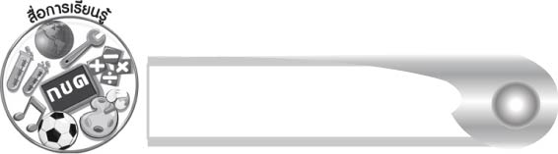
สื่อการเรียนรู้

๑. เรื่อง บ้านน่าอยู่
๒. ปริศนาคำทาย
๓. บัตรคำ
๔. แผนภูมิบทร้อยกรอง
๕. ฉลาก
๖. เพลง
๗. ซองบัตรคำ
๘. ใบงานที่ ๕๕-๕๖


แบบบันทึกสรุปผลการเรียนรู้สำหรับผู้เรียน
ชื่อ-นามสกุล _____________________________________________ เลขที่ ___________ ชั้น___________
วันที่________เดือน_________________________พ.ศ.___________
คำชี้แจง ให้นักเรียนบันทึกสรุปผลการเรียนรู้จากหน่วยการเรียนรู้นี้

หน่วยการเรียนรู้ที่____
_________________
นักเรียนยังไม่เข้าใจเรื่องใดอีกบ้าง
ที่เกี่ยวกับหน่วยการเรียนรู้นี้
ซึ่งต้องการให้ครูอธิบายเพิ่มเติม
____________________________________________________________________________________________________________________________
นักเรียนมีความรู้สึกอย่างไร หลังจากที่เรียนหน่วยการเรียนรู้นี้แล้ว
____________________________________________________________________________________________________________________________________
นักเรียนจะสามารถนำความรู้
ความเข้าใจจากหน่วยการเรียนรู้นี้
ไปใช้ประโยชน์ในชีวิตประจำวันได้อย่างไรบ้าง
______________________________________________________________________________________________________________
หมายเหตุ ให้ครูสำเนาแบบบันทึกนี้เพื่อให้นักเรียนบันทึกทุกหน่วยการเรียนรู้

นักเรียนได้รับความรู้เรื่องใดบ้าง
จากหน่วยการเรียนรู้นี้
______________________________________________________________________________________________________________

กิจกรรมที่นักเรียนชอบมากที่สุดในหน่วยการเรียนรู้นี้คือกิจกรรมใด เพราะอะไร
____________________________________________________________________________________________________________________________________
ผลงานที่นักเรียนชอบ และต้องการคัดเลือกเป็นผลงานดีเด่นจาก
หน่วยการเรียนรู้นี้คือผลงานใดบ้าง
______________________________________________________________________________________________________________

๑. ครูสามารถนำแบบบันทึกนี้ไปใช้เป็นหลักฐานและข้อมูลเพื่อปรับปรุงและพัฒนากระบวนการเรียนรู้ของผู้เรียน
๒. ครูสามารถนำแบบบันทึกนี้ไปใช้ประกอบการทำวิจัยในชั้นเรียนเพื่อเป็นผลงานประกอบการเลื่อนวิทยฐานะได้

